npm install -g @angular/cli

ng new my-app

ng serve –open

|  |  |
| --- | --- |
| [Component](https://github.com/angular/angular-cli/wiki/generate-component) | ng g component my-new-component |
| [Directive](https://github.com/angular/angular-cli/wiki/generate-directive) | ng g directive my-new-directive |
| [Pipe](https://github.com/angular/angular-cli/wiki/generate-pipe) | ng g pipe my-new-pipe |
| [Service](https://github.com/angular/angular-cli/wiki/generate-service) | ng g service my-new-service |
| [Class](https://github.com/angular/angular-cli/wiki/generate-class) | ng g class my-new-class |
| [Guard](https://github.com/angular/angular-cli/wiki/generate-guard) | ng g guard my-new-guard |
| [Interface](https://github.com/angular/angular-cli/wiki/generate-interface) | ng g interface my-new-interface |
| [Enum](https://github.com/angular/angular-cli/wiki/generate-enum) | ng g enum my-new-enum |
| [Module](https://github.com/angular/angular-cli/wiki/generate-module) | ng g module my-module |

1. Pipe
   1. Lower-upper case  
      {{ value | lowercase }}  
      {{ value | uppercase }}

VD :

ArrCourses = [] -> ngFor

Id, name(Captilize) , description ( custom pipe ), price ( currentcy pipe ) ( USD ) -> ( VND ), category[]

Custom pipe :

Name

description

Category

<list>

<control [] ()></control>

<courses></courses>

</list>

+ Thay đổi dropdown-list : Dùng input [], output ()

+ Tìm hiểu Template tag

**Routing**

**Chú ý** : khai báo <base href=”/” /> vào index.html

So sánh **navigate** và **routerLink :**

this.router.navigate(['contact']); || [routerLink]="['/contact']" + routerLink="/about"

* Khác nhau ở dấu ‘**/**’

[routerLinkActiveOptions]="{ exact: true }" :

VD :

/web

/web/about

* 2 menu được active
* Sử dụng { exact : true } để giải quyết

Observable vs Promise ( ES6 )

_ asynchronously ( bất đồng bộ ) :

VD : A(), B(), C() -> Dùng observable và promise ( observable dùng nhiều hơn )

_ observable : là 1 array dùng lưu trữ các giá trị bất đồng bộ vào tất cả các thời điểm

_ Reactive Extensions ( RxJS ) : để dùng đc observable, trong ES7, phải **import**

_ vào trang glossary – observable

Function map : chuyển đổi kết quả trả về thành json v.v…

|  |  |  |
| --- | --- | --- |
| **Type** | **Code** | **Module** |
| Template Driven | HTML | FormModule |
| Data Driven | Typescript | ReactiveFormsModule |

|  |  |  |
| --- | --- | --- |
| **State** | **True** | **False** |
| Visited | Ng-touched | Ng-untouched |
| Changed | Ng-dirty | Ng-pristine |
| Valid | Ng-valid | Ng-invalid |

Để validate :

Novalidate, autocomplete = “false” : để giá trị input ko tự động điền vào

Chú ý : subscribe trong form luôn luôn lắng nghe

this.frmUser.valueChanges.subscribe(

( value : any ) => { console.log(value) }

);

* Dùng lọc dữ liệu

**Class Validator :**

Valid => null

Invalid => return { “key” : value }

**DataBinding**

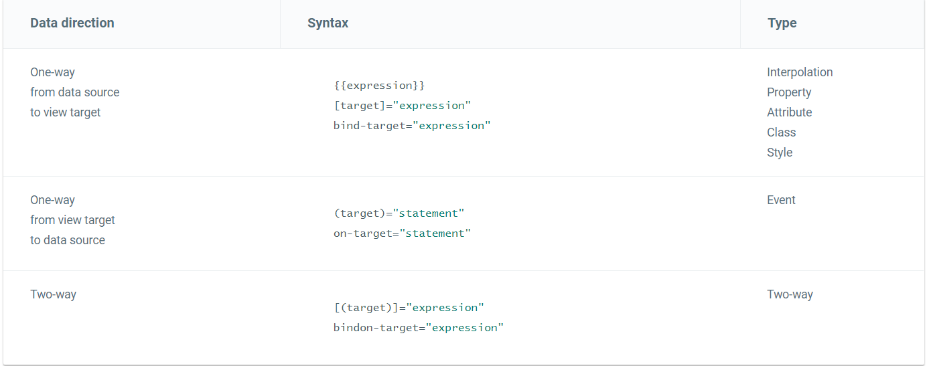

+ **Two way binding** : ( with ngModel directive ) -  **[(ngModel)]**

* Required : import **FormsModule**

**Template syntax variable :**

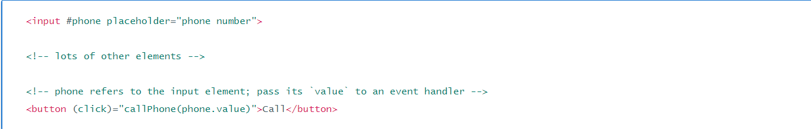

**Input :** []

Component cha -> con

**Output :** () emit

Ngược lại

**Pipe :** ( Cú pháp **|** ) : Bộ lọc các giá trị dữ liệu. VD : in hoa , thường, ký tự đầu hoa !

Lower – Upper

Slice

Decimal

Percent

Currency

Date

Json

Chaining ( kết hợp nhiều loại pipe ) | json | uppercase | lowercase

Custom Pipe

+ Khai báo **module** tại **declaration**

**Directive :** 3 Nhóm

_ Components : ( component là 1 loại directive ) – thao tác với template, sử dụng template, template url, lấy html gắn vào component.

_ Attribute directives : thay đổi các thuộc tính của các đối tượng ex : **ngStyle, ngClass**

_ Structural directives : add or delete DOM elements ex : **ngFor,ngIf, ngSwitch** ( TAB )

**Lifecycle Hook**

**Service & Dependency Injection**

**DI :** giảm phụ thuộc giữa các class, dùng lại, dễ đọc mã nguồn

moduleId : module.id